Liceul „Ştefan Procopiu” Vaslui

PokerGame

LUCRARE PENTRU OBŢINEREA ATESTATULUI PROFESIONAL

= profil matematică – informatică =

Profesor îndrumător,
Pracsiu Dan

Absolvent,
Gemene Narcis-Gabriel

- 2015 -
INTRODUCERE

Am ales să implementez unul dintre cele mai populare jocuri din lume, atât în mediul virtual cât şi în cel real. Jocul este o combinare dintre un joc de inteligență şi unul de noroc având drept scop acumularea unui număr cât mai mare de puncte.Jucătorii muta intr-o ordine bine stabilită, fiecare jucator având dreptul la o singură mutare pe rundă.Jucatorii care dupa desfăşurarea mai multor runde ajung la scor 0 sunt eliminați din joc. Jucatorul care ramâne ultimul la masa castigă jocul.
Interfața jocului este 2D, jucatorul putând selecta la inceput dificultatea (de la 1 la 3) la care acesta doreşte sa joace, numarul de jucatori si numele.

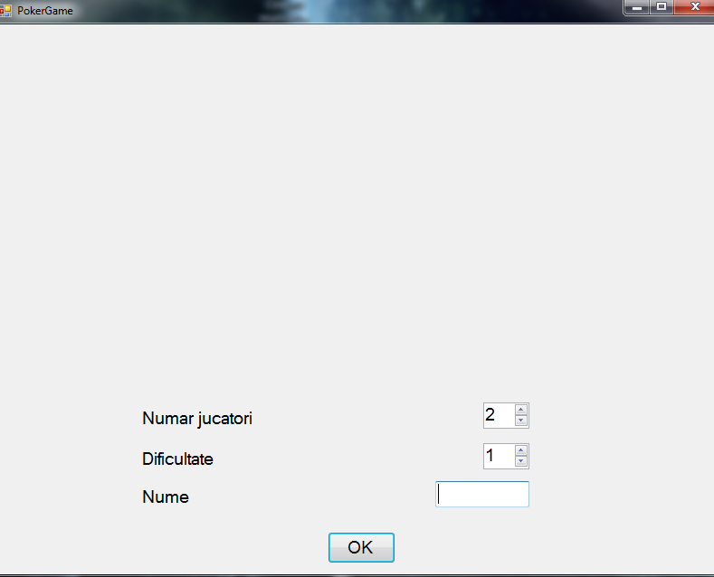

DESCRIEREA APLICAŢIEI

De îndată ce butonul „OK” este apăsat aplicatia apeleaza funcția „Initializare”. Unul dintre cele mai importante lucruri pe care le face aceasta funcție este că aici aplicația încarca din folder reprezentarea grafică a carților in tabloul „Img” si adaugarea celor 5 carți necesare desfășurării unei runde.

Image[,] Img = new Image[16, 5];
for (int i = 2; i <= 15; ++i)
{
if (i == 11)
continue;
for (int j = 1; j <= 4; ++j)
Img[i, j] = Image.FromFile(i.ToString() + j.ToString() + ".png");
}
for (int i = 1; i <= 5; ++i)
{
C[i] = new Button();
C[i].Location = new Point(i * 100 - 50, 235);
C[i].Size = new Size(80, 130);
C[i].Enabled = false;
C[i].Visible = false;
C[i].BackgroundImageLayout = ImageLayout.Stretch;
this.Controls.Add(C[i]);
}

Odată cu inceperea jocului fiecare jucător primeşte câte doua carţi.Carțile sunt generate aleatoriu de urmatoarea funcție

public int GenereazaCarte()
{
int x = (R.Next(10, 48087) * R.Next(2, 14900) % 14) + 2; while (x == 11)
x = (R.Next(10, 48087) * R.Next(2, 19090) % 14) + 2;
int y = R.Next(1, 400) * R.Next(1, 100) % 4 + 1;
if (vizitat[x * 10 + y] == true)
return GenereazaCarte();
vizitat[x * 10 + y] = true;
return x * 10 + y;
}

Vectorul „vizitat” are scopul de a nu oferi aceeaşi carte de doua ori, iar pentru a uşura implementarea am codificat fiecare carte cu un numar intre 10 si 155.
Cartea fiecărui jucător este memorată in tabloul bidimensional numit „Carte” iar grafic acestea sunt reprezentate de tabloul bidimensional care memoreaza butoane numit „B”.

int[,] Carte = new int[10, 3];///Cartile jucatorilor in memorie
Button[,] B = new Button[10, 3];///Cele doua carti ale jucatorilor reprezentate grafic

Fiecare jucător are asociat un nume si creditul de care acesta dispune. Inițial creditul fiecărui jucator este de 2000.
Reprezentarea grafică a numelor si punctajelor am facut-o cu ajutorul a doi vectori de label-uri :

Label[] Crd = new Label[10], Nume = new Label[10];

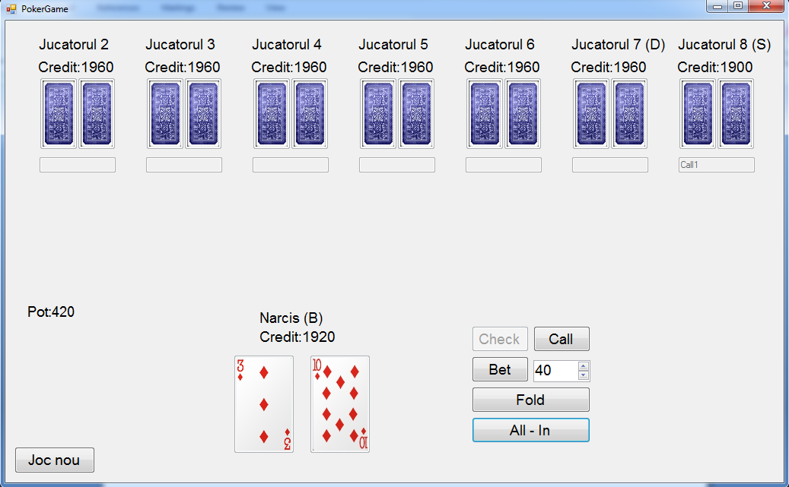
Mutările pe care calculatorul trebuie sa le facă sunt simulate de funcțiile „DoRaise”, „DoFold”, „DoAllIn” si „DoCall”.

Aceste funcții sunt precedate de un apel al functiei cu definiția

private int Risc(int jucator)

care returnează un numar intreg cuprins intre 0 si 10 si are scopul de a ne informa despre riscul la care jucătorul primit ca parametru este expus avand configuratia curenta.Acest risc este calculat ținand cont si de probabilitatea ca jucatorului sa-i vina o carte care i-ar imbunatati scorul.

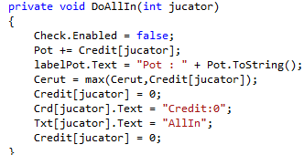

Aceasta funcție face ca jucatorul primit ca parametru sa parieze pe tot creditul de care acesta dispune.Aceasta are drept urmare actualizarea sumei deja pariate de ceilalți jucători si a creditului de care jucatorul dispune la momentul de față.

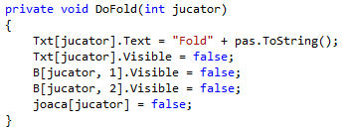

Aceasta functie ne sugereaza faptul ca jucătorul a decis sa nu participe in continuare la runda curenta. Aici este nevoie sa actualizăm vectorul „joaca” ce are drept scop de a ne informa daca jucătorul „i” a participat sau nu la runda curentă.
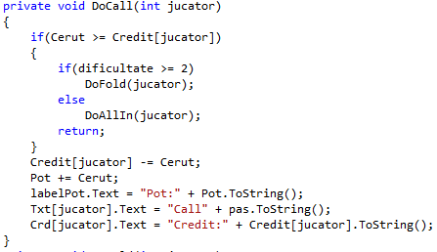

Aceasta funcție semnifica fapul ca jucătorul primit ca parametru este de accord cu suma cerută pentru a continua runda.O strategie bună de care acesta trebuie sa tina cont este ca daca suma cerută este mai mare sau egală decat creditul de care acesta dispune isi asuma un risc mare petru continuarea rundei, această strategie fiind aplicată numai de incepatori. De aceea el va continua runda doar daca suma cerută este mai mica decat creditul de care el dispune.

Funcția „DoRaise” este una dintre cele mai complicate funcții din punctul de vedere al construirii strategiei pentru calculator

double y = (70*Credit[jucator]+ 30*Pot)/(risc*c*Credit[jucator]);
int x = Cerut + (int)y*ValS;

Aici risc este o variabila care a fost obtinuta dintr-un apel precedent al functiei omonime pentru jucatorul current iar „c” reprezinta un coficient intreg egal cu suma cerută pana in prezent daca aceasta este nenula, respectiv cu dificultatea aleasă daca suma este nula.Variabila „x” este suma pe care jucătorul o cere iar ValS este valoarea small blind-ului.

Butoanele pe care jucătorul le are la dispozitie sunt „Check”, „Bet” / “Raise” , „AllIn” si „Fold” fiind implementate de urmatoarele funcții:

private void Call_Click(object sender, EventArgs e)
{
int v = min(Cerut, Credit[1]);
Credit[1] -= v;
Crd[1].Text = "Credit:" + Credit[1].ToString();
numericUpRaise.Maximum = Credit[1];
if (Credit[1] == 0)
{
Raise.Enabled = false;
numericUpRaise.Enabled = false;
Call.Enabled = false;
}
Pot += v;
labelPot.Text = "Pot : " + (Pot).ToString();

Alege(2, Primul);
Continuare();
}
private void Raise_Click(object sender, EventArgs e)
{
if (Cerut + numericUpRaise.Value >= Credit[1])
{
buttonAllIn_Click(sender, e);
return;
}
Credit[1] -= Cerut + (int)numericUpRaise.Value;
Cerut = (int)numericUpRaise.Value;
numericUpRaise.Maximum = Credit[1];
Crd[1].Text = "Credit:" + Credit[1].ToString();
Pot += Cerut + (int)numericUpRaise.Value;
labelPot.Text = "Pot : " + (Pot).ToString();
Alege(2, 1);
Continuare();
}
private void buttoFold_Click(object sender, EventArgs e)
{
pas = 1;
int minim = 0;
for (int i = 2; i <= numar_jucatori; ++i)
if (Credit[i] > 0 && joaca[i] == true && Credit[i] < Credit[minim])
minim = i;
Credit[minim] += Pot;
Crd[minim].Text = "Credit: " + Credit[minim].ToString();
Joc();
}

private void buttonAllIn_Click(object sender, EventArgs e)
{
Pot += Credit[1];
Cerut = max(Cerut, Credit[1] - Cerut);
labelPot.Text = "Pot:" + Pot.ToString();
Credit[1] = 0;
Alege(2,1);
}

private void Check_Click(object sender, EventArgs e)
{
Alege(2, Primul);
Continuare();
}

Functia “Continuare” decide daca trebuie sau nu afisata urmatoarea carte iar functia “Joc” este functia care simuleaza jocul propriu-zis.Functia “Castigator” este cea care decide cine este castigatorul runde, fiind apelata inaintea inceperii altei runde.Atunci cand variabile auxiliare “pas” are valoarea doi se vor afisa primele 3 carti.

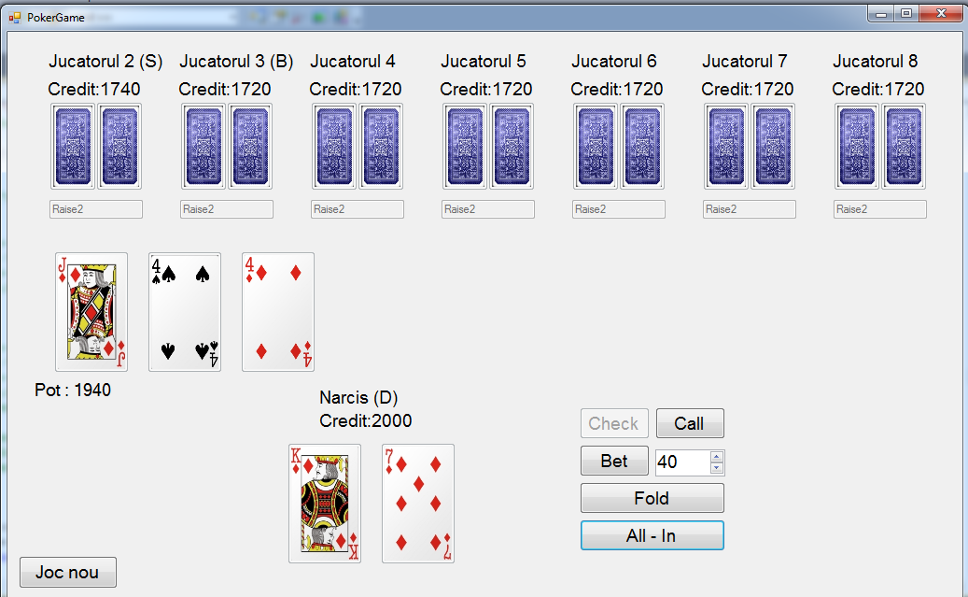
La sfarșitul unei runde utilizatorul poate vedea castigătorul rundei si carțile celorlalți jucători participanți la rundă.

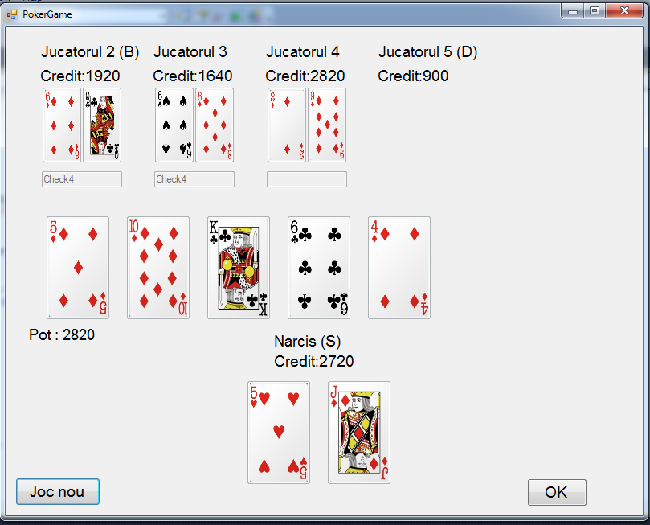

Prin intermediul butonului „Joc nou” utilizatorul poate incepe un nou joc, toate creditele fiind resetate si putând alege un alt nume si o altă dificultate.
La terminarea jocului este folosit urmatorul fragment de cod:
if (Credit[1] == 0)
L.Text = "Ai pierdut! Mai incerci ? ";
else
L.Text = "Ai castigat! Mai incerci ? ";
Astfel utilizatorul poate incepe un joc nou sau parasi aplicația.
void Yes_Click(object sender, EventArgs e)
{
Application.Restart();
}
void No_Click(object sender, EventArgs e)
{
Application.Exit();
}

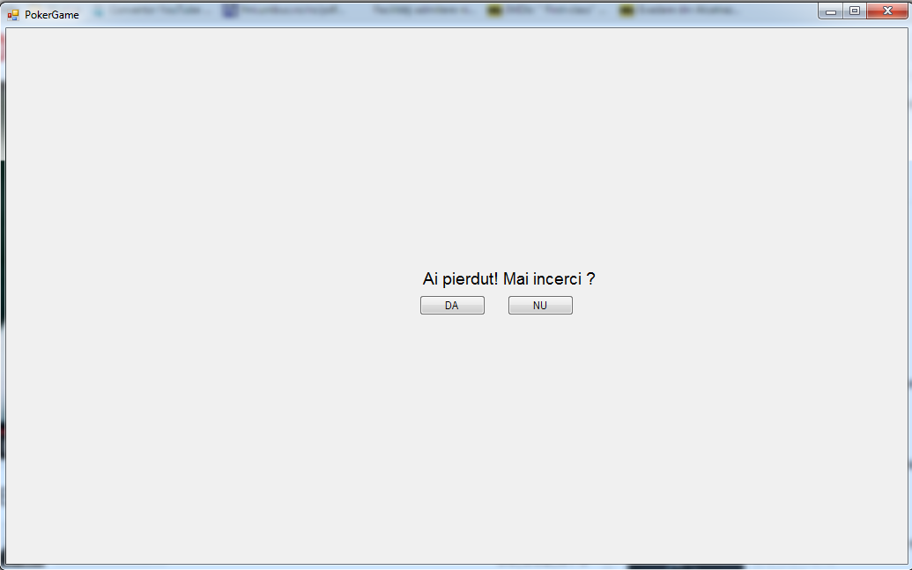

BIBLIOGRAFIE

www.pokerstars.eu

